第8回ママパパ子育てサロン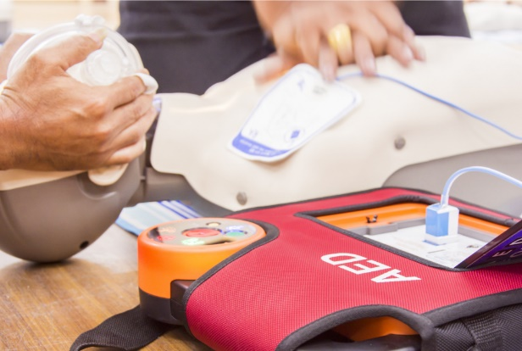

「親子で学ぶ心肺蘇生」

日時　12月18日（日）11時から12時

場所　かわごえファミリークリニック

対象　小学校6年生以上のお子様1名と親御様1名。5組

内容　成人向け心肺蘇生術

　　　10分動画（亡くなられた中高生）

50分蘇生術実践

かわごえファミリークリニック

〒350-1124 川越市新宿町3-7-15（セキ薬局前）

電話　049-291-4976

メール　[info@kawagoe-family.clinic](mailto:info@kawagoe-family.clinic)



ご希望の方はご連絡を！